Arduino projekt

Predmet: Vhodno-izhodne naprave
Študent: Luka Rus

Maj, 2021
1. Uvod

V tem projektu bom naredil avtomobil na dalinjsko vodenje ter daljinec za upravljanje avtomobila. Za daljinec bom uporabil pokvarjen daljinec od drona, v katerega bom nato vgradil arduina. Arduino v daljincu bo zadolžen za branje stikal, potenciometrov ter za pošiljanje podatkov avtomobilu. Za izdelavo avtomobila bom uporabil DIY kit za izdelavo robota, ki že ima nameščena kolesa ter motorja. Avtomobil bo glede na razdaljo do ovire s pomočjo ultrasonic senzorja začel piskati.

2. Uporabljene komponente

Za projekt sem uporabil naslednje komponente:

Daljinec:
- Arduino NANO
- NRF24L01 modul za brezžično komunikacijo
- 16x dioda
- 12x stikalo
- 4x potenciometer
- 2x Shift register

Avtomobil:
- Arduino NANO
- NRF24L01 modul za brezžično komunikacijo
- HC-SR04 ultrasonični senzor
- Piskač
- 2x krtačni motor
- LC298 gonilnik za motorje
- 2x 18650 baterija

Iz daljinca sem vzel pokvarjeno vezje iz katerega sem odstranil vse komponente, ki jih nisem potreboval. Nato sem na vsako stikalo ter potenciometer naspajkal žičke. Ker je stikal in potenciometrov več, kot ima arduino vhodov, sem moral uporabiti 2 shift registra. Shift registri mi omogočajo, da ima arduino več izhodnih pinov. Shift registre lahko tudi povezujemo med sabo, tako da imamo lahko v teoriji neomejeno število izhodov. Za uporabo shift registrov potrebujemo 3 izhode na arduinu. Stikala in potencometre sem nato povezal z izhodnimi pini na shift registrih. Ker je pri branju stanja stikal prihajalo do napak ko je bilo pritisnjeno več kot eno stikalo, sem moral pred vsako stikalo dati še diodo. Pri branju vrednosti je prihajalo do presluha, zato sem moral v vezju fizično uničiti nekatere povezave. Če je stikalo pritisnjeno bo električni tok stekel do vhoda, ki nato prebere logično vrednost stikala. Na enak način so povezani potenciometri, kjer je izhod povezan na analogni vhod. Pri vsakem branju ima eden izmed izhodov na shift registrih vrednost high.
V daljincu ni bilo dovolj prostora za prototipno ploščo, zato sem vse komponente naspajkal na vezje, arduino pa je v ohišju postavljen tako, da ga lahko enostavno napajamo brez odpiranja daljinca.

Za ogrodje avtomobila sem uporabil okvir, ki je že imel nameščene motorje, kolesa ter zobniške prenose. Za krmiljenje motorjev sem uporabil LC298 gonilnik za motorje, ki omogoča upravljanje dveh motorjev. Na gonilniku so za vsak motor 3 pini za krmiljenje motorjev. Z prvim pinom lahko z PWM signalom določimo hitrost vrtenja motorjev, z drugim ter tretjim pinom pa določimo smer vrtenja. Na gonilnik sta priključeni še 2 18650 bateriji, gonilnik pa ima tudi 5V izhod za napajanje, na katerega sem priključil arduina.
Na prednjem koncu avtobmobila se nahaja ultrasonični senzor, ki meri razdaljo do ovire. Ko je razdalja dovolj majhna, se prižge piskač, ki začne spreminjati jakost piskanja glede na razdaljo. Piskač lahko z gumbom na daljincu tudi ugasnemo. Če pride do težev pri komunikaciji, se bosta z varnostnih razlogov motorja ugasnila.

Na avtomobilu ter daljincu se nahajata modula za brezžično komunikacijo. Za komunikacijo sem najprej uporabil modula FS1000a ter XY-MK-5V, ki sta delovala na frekvenci 433MHz, vendar sem ju zaradi nizkih hitrostih prenosa ter visoke latence zamenjal z modulom NRF24L01, ki ponuja dvosmerno komunikacijo ter boljši domet do 1000 metrov. Edina slabost modula je visoka občutljivost na motnje. Motnje lahko povzročijo predolgi vodniki in bližnja WI-FI omrežja.
Modul NRF24L01 za brezžično komunikacijo omogoča pošiljanje paketov. Za pravilno delovanje sem upobabil knjižnjico RF24.h. Posamezen paket je nastavljen, da ima 16 bajtov podatkov. V prvih 12 bajtih so zapisane logične vrednosti stikal, v zadnjih štirh pa so zapisane prebrane vrednosti na potenciometrih. Za komunikacijo si lahko z 125 različnimi kanali izberemo frekvenco med 2.4 in 2.525GHz.

Avtomobil lahko upravljamo z daljincem.
Z desnim joystick-om lahko avtomobil premikamo naprej ter nazaj, z premikom joysticka v levo ter desno smer pa lahko spremenimo smer zavijanja. Glede na pozicijo joystick-a se z pulzno modulacijo spreminja tudi hitrost avtomobila.
Z levim in desnim sprožilcem lahko avtomobil na mestu obrnemo. Če pritisnemo levi sprožilec se bo avtomobil začel obračati v levo smer ter v desno smer, če pritisnemo desni sprožilec.
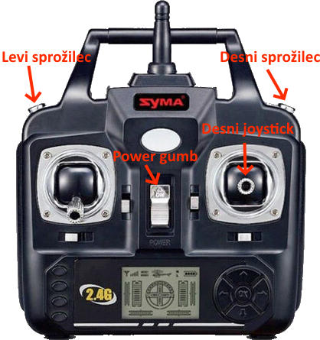
Power gumb omogoča, da vključimo in izključimo piskač, ki začne piskati, če se približamo oviri.
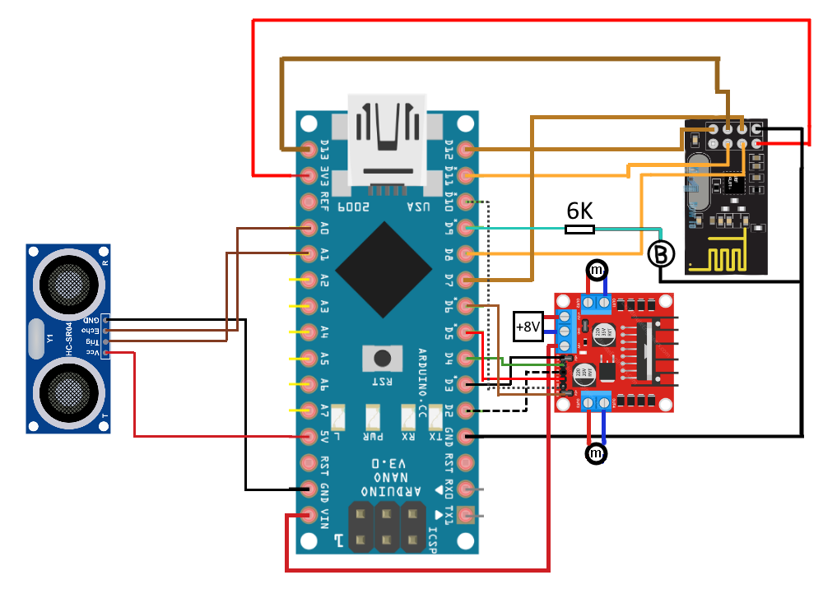Slika 1: Shema avtomobila
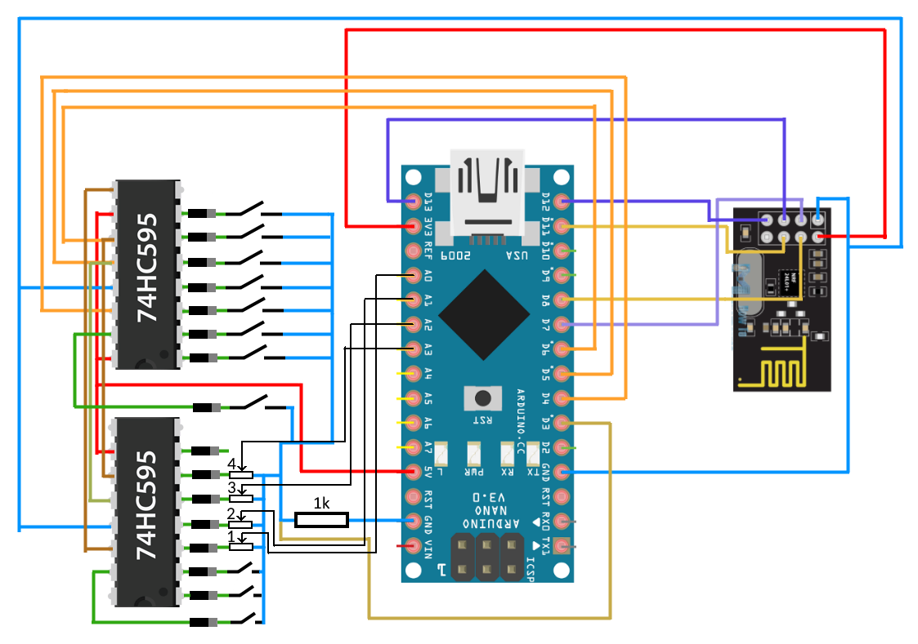Slika 2: Shema daljinca
3. Zaključek

Pri izdelavi projekta sem se naučil veliko koristnih stvari. Na začetku sem imel veliko težav z komunikacijo med arduinoti, vendar sem z menjavo modula za komunikacijo te probleme rešil. Izdelan projekt imam namen še nadgraditi tako, da bom s 3D tiskalnikom izdelal tank na daljinsko upravljajne, na katerega bom nato namestil FPV kamero. Daljincu imam namen dodati dve 18650 bateriji, z izdelavo antene pa imam namen izboljšati domet modula za brezžično komunikacijo.

